Δραστηριότητα: ΚΑΤΟΠΤΡΑ

Ονοματεπώνυμο μαθητών: |  | Τάξη:
 |  | Ημερομηνία:

Φύλλο εργασίας 1

Ας υποθέσουμε ότι πρόκειται να λύσουμε την παρακάτω άσκηση του βιβλίου.

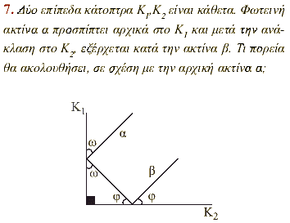
Απόσπασμα από το σχολικό βιβλίο της Γεωμετρίας της Α΄ και Β΄ Λυκείου σ. 88.

Το ερώτημα που τίθεται είναι το εξής: Όταν τα κάτοπτρα δεν είναι κάθετα τι μπορεί να συμβαίνει;

Ανοίξτε το αρχείο katoptra του λογισμικού. Στην οθόνη προβάλλονται:

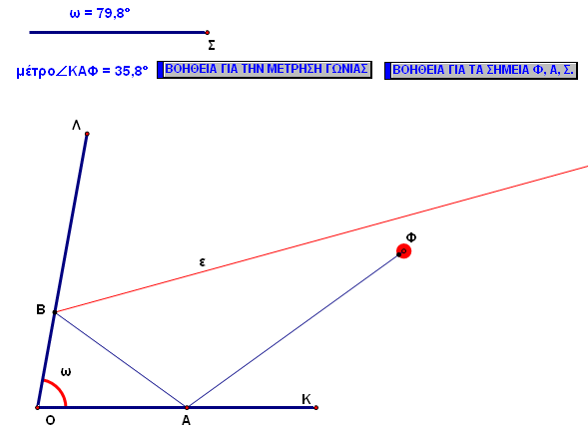

Μία προσομοίωση των κατόπτρων ΟΚ και ΟΛ.
Μία προσομοίωση της διαδρομής της φωτεινής ακτίνας από την πηγή Φ μέχρι και την τελικά ανακλώμενη ακτίνα ε.
Ένας μεταβολέας με άκρο το σημείο Σ, με το οποίο μπορούμε να μεταβάλλουμε τη γωνία ω των δύο κατόπτρων.
Το μέτρο της γωνίας ΚΑΦ, δηλαδή της γωνίας πρόσπτωσης της αρχικής ακτίνας.
Δύο κουμπιά βοήθειας που αναφέρονται στον τρόπο με τον οποίο μπορούμε να μετράμε γωνίες και στη χρήση συγκεκριμένων σημείων της προσομοίωσης.

ΕΡΩΤΗΜΑΤΑ ΓΙΑ ΔΙΕΡΕΥΝΗΣΗ:

- Μεταβάλετε μόνο την τιμή της γωνίας ω από το σημείο Σ, ώστε τα δύο κάτοπτρα να γίνουν κάθετα. Διερευνήστε την κατεύθυνση της τελικής ανακλώμενης ακτίνας ε. Ποια φαίνεται να είναι η θέση της ε ως προς την αρχική ακτίνα ΦΑ;

- Διατηρήστε τη γωνία ω ορθή και μεταβάλετε μόνο τη θέση της φωτεινής πηγής Φ. Ποια φαίνεται να είναι η θέση της ε ως προς την αρχική ακτίνα ΦΑ;

- Μετρήστε τις κατάλληλες γωνίες, ώστε να επιβεβαιώσετε ή να απορρίψετε τα συμπεράσματά σας από τις δύο προηγούμενες ασκήσεις.

- Αποδείξτε με αυστηρά μαθηματικό τρόπο τα τελικά σας συμπεράσματα.

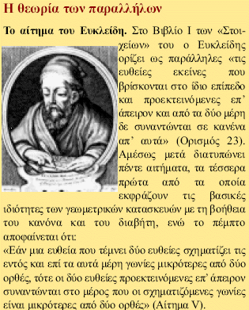
Φύλλο εργασίας 2

Ο Ευκλείδης έχει διατυπώσει μία σειρά προτάσεων - αιτημάτων, εκ των οποίων εκείνο που έχει προκαλέσει τις περισσότερες συζητήσεις είναι το πέμπτο. Ας δούμε πώς περιγράφεται το αίτημα αυτό στα ιστορικά σημειώματα που περιλαμβάνονται στο σχολικό εγχειρίδιο, στο κεφάλαιο των παραλλήλων.

Αυτό ακριβώς το πέμπτο αίτημα θα αποτελέσει ένα μαθηματικό εργαλείο-κριτήριο με το οποίο μπορούμε να διερευνήσουμε τη σχετική θέση δύο ευθειών στην οθόνη του υπολογιστή.

ΕΡΩΤΗΜΑΤΑ ΓΙΑ ΔΙΕΡΕΥΝΗΣΗ:

- Μεταβάλετε τη γωνία ω από το σημείο Σ, ώστε να είναι οξεία. Ποια είναι η σχετική θέση της ε ως προς την αρχική ακτίνα ΦΑ; Πώς μπορούμε να δικαιολογήσουμε τη σχετική θέση των δύο ευθειών με τη βοήθεια του πέμπτου αιτήματος του Ευκλείδη;

- Σύρετε το σημείο Σ, ώστε η γωνία ω να πάρει ακέραια τιμή, π.χ. 70^{ο}. Μετακινήστε τη φωτεινή πηγή Φ, ώστε η τελική ακτίνα ε να γίνει παράλληλη προς το οριζόντιο κάτοπτρο. Ποιες γωνίες θα πρέπει να μετρήσουμε, ώστε να βεβαιωθούμε μέσω των μετρήσεων ότι πράγματι οι δύο ευθείες (ε και ΟΚ) είναι παράλληλες;
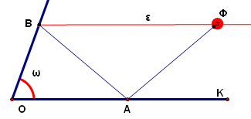

- Υπολογίστε με αυστηρά μαθηματικό τρόπο τη γωνία πρόσπτωσης ΚΑΦ, όταν ω=70^{ο}, ώστε η ε να είναι παράλληλη προς το οριζόντιο κάτοπτρο.

- Μεταβάλετε τη γωνία ω, ώστε να γίνει αμβλεία. Ποια είναι η σχετική θέση της ε ως προς την αρχική ακτίνα ΦΑ; Πώς μπορούμε να δικαιολογήσουμε τη σχετική θέση των δύο ευθειών με τη βοήθεια του πέμπτου αιτήματος του Ευκλείδη;

